【招生信息】2020年广东工业大学MBA招生简章
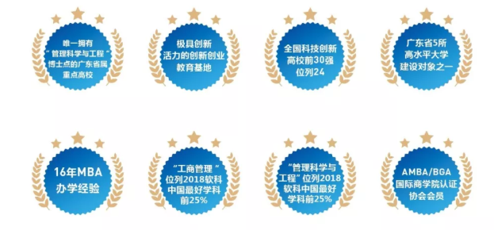
项目简介
广东工业大学管理学院2003年获得MBA专业学位授予权，是经国务院学位办批准的全国第五批具有MBA办学资格的高校，将在2021年迎来MBA项目18周年庆典。
学院管理学科实力雄厚，拥有工业企业管理和管理科学与工程两个博士点，拥有工商管理、管理科学与工程、会计学、企业管理、旅游管理、技术经济与管理、土地资源管理、公共管理八个硕士点，以及工商管理硕士（MBA）、会计专业硕士（MPAcc）、物流工程、项目管理四个专业硕士学位点。
学院是华南地区办学规模最大的管理学院，拥有150名专任教师，本、硕、博在校生近万人。近年来学校投入大量资源，努力打造华南地区优质MBA教育品牌。广工MBA项目秉承“高起点，高标准、高质量”的办学思路，始终坚持“重基础、强能力、宽视野、多样性、个性化”的人才培养模式，形成了“学以致用，创新为魂”的办学特色，在华南地区培养了一批商界精英，学员遍及各行各业。连续多年被中国MBA联盟评为“特色商学院”，社会影响力和品牌价值快速提升。
使命与愿景
秉承“打造立足粤港澳湾区、具有国际化视野、与产业深度融合的一流商学院”的愿景，管理学院将依托学校的工科背景和管理学科优势，扎根粤港澳大湾区管理实践，尤其是在建设国际科技创新中心和发展现代物流、现代金融服务、国际商业贸易等产业中面临的突出问题，关注管理学理论与实践的国际前沿，提炼具有本土价值的经营管理规律、创新本土管理学知识，形成特色鲜明的MBA人才培养体系，致力培养REID（责任担当Responsible，崇法尚德Ethical、勇于创新Innovative、勤勉务实Diligent）型商界精英。

国际认证
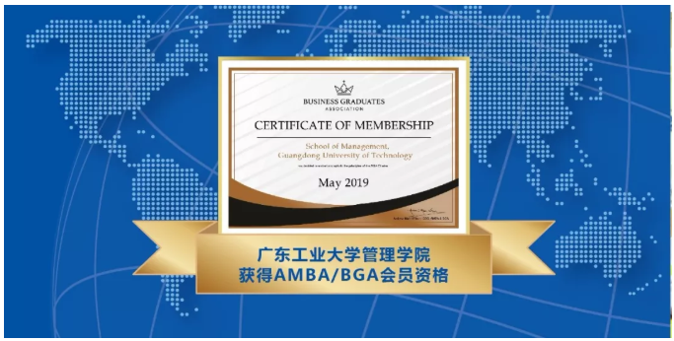
项目特色
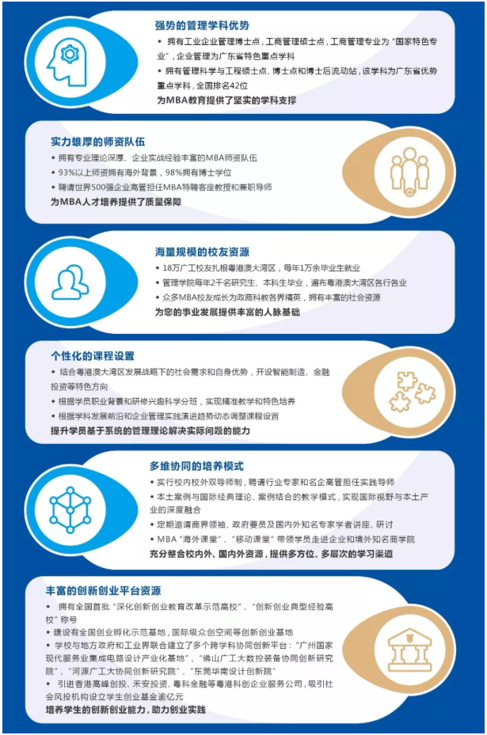

课程体系
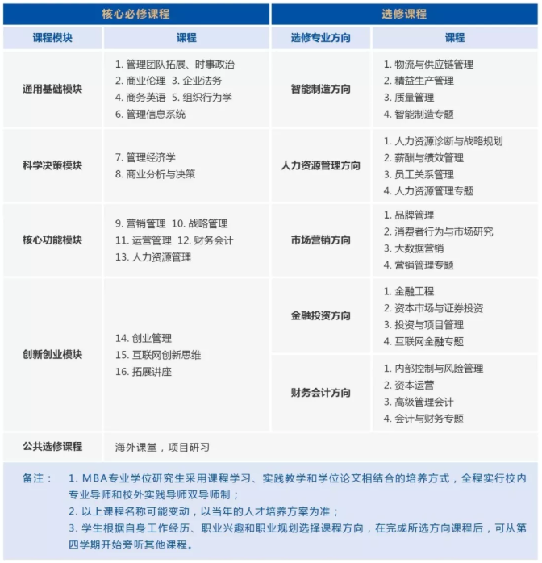
学员构成
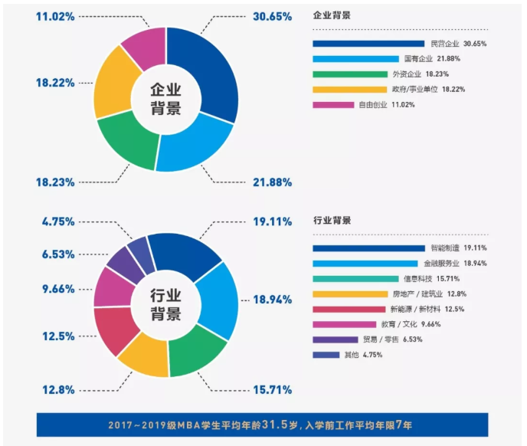
特色课堂
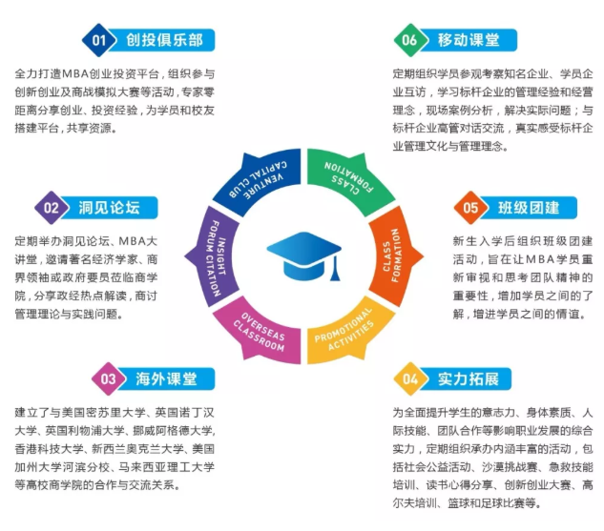
报考条件
符合以下条件之一者，工作年限计算截止至2020年8月31日，以教育部当年的MBA报考条件为准。
1. 研究生毕业且2年以上（含两年）工作经验。
2. 国民教育序列大学本科毕业且3年以上（含三年）工作经验。
3. 国民教育序列大专毕业且5年以上（含五年）工作经验。
报考流程
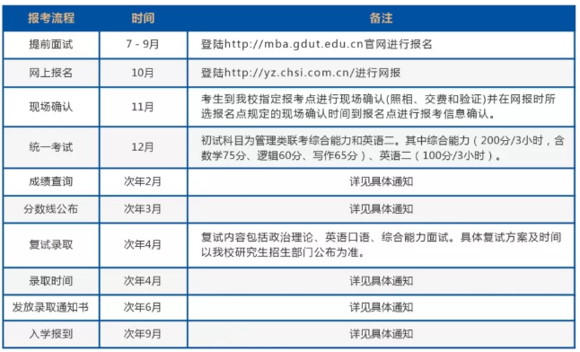
学习方式及学费
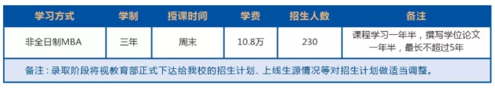
录取方式

根据考生的初试成绩、复试成绩，并结合考生申请材料真实性复查、政审以及体检结果，择优录取。我校MBA由国家统一确定录取分数线，并由我校自行组织复试。

文字：MBA教育中心
图片：MBA教育中心
审核：晋琳琳

